德育积分系统
使用帮助

更新时间：2018年11月6日

目录
1、登录 3
2、电脑端分数登记 3
2.1普通分数登记 3
2.1.1分数登记 4
2.1.2 分数查看及删除 5
2.2特殊权限分数登记 6
2.2.1分数登记 7
2.2.2 分数查看及删除 8
3、手机端分数登记 9
4、未知分数查询 11

1、登录
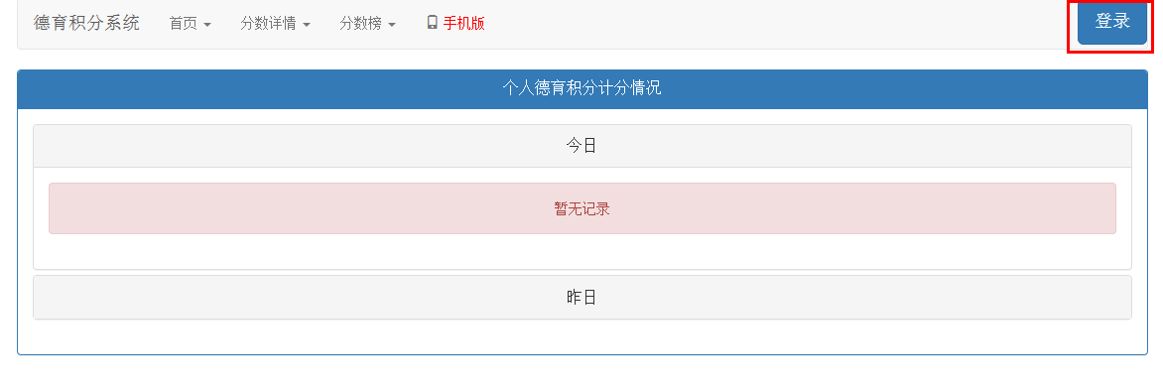
输入用户和密码登录
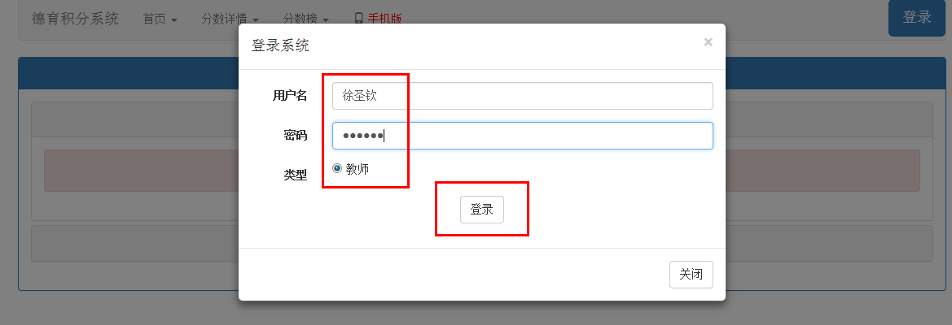

2、电脑端分数登记
分数登记分为普通分数和特殊权限的部门分数

2.1普通分数登记
进入
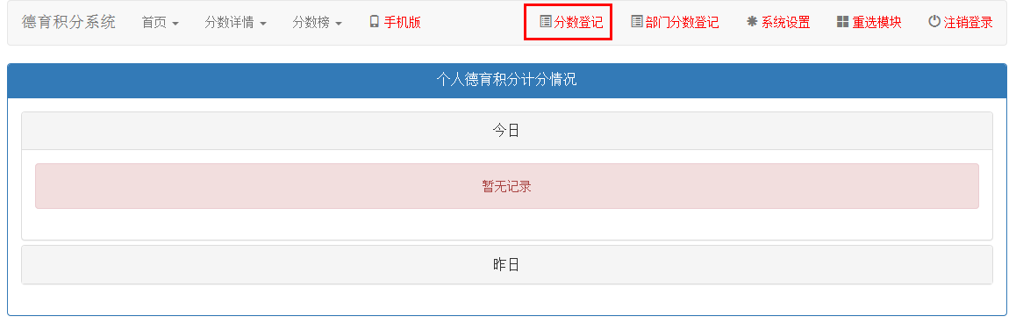

2.1.1分数登记
填写相关信息
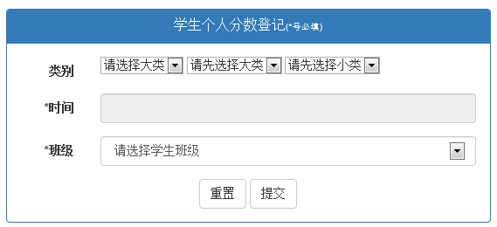

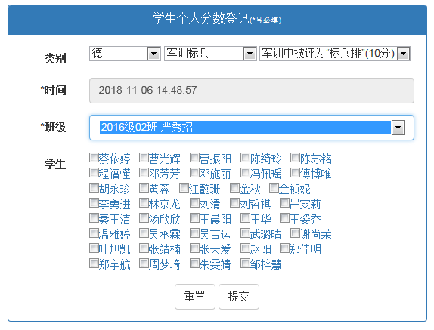
提交即可
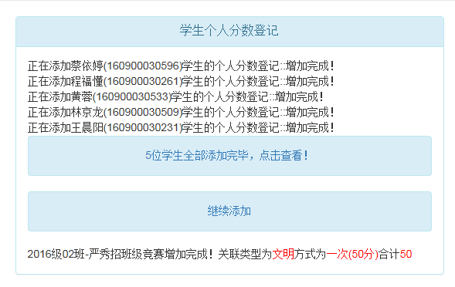

2.1.2 分数查看及删除
点击“分数查看”下“我登记的分数”或“所有分数查看”
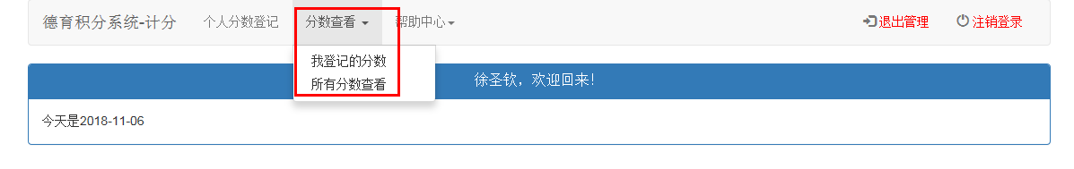
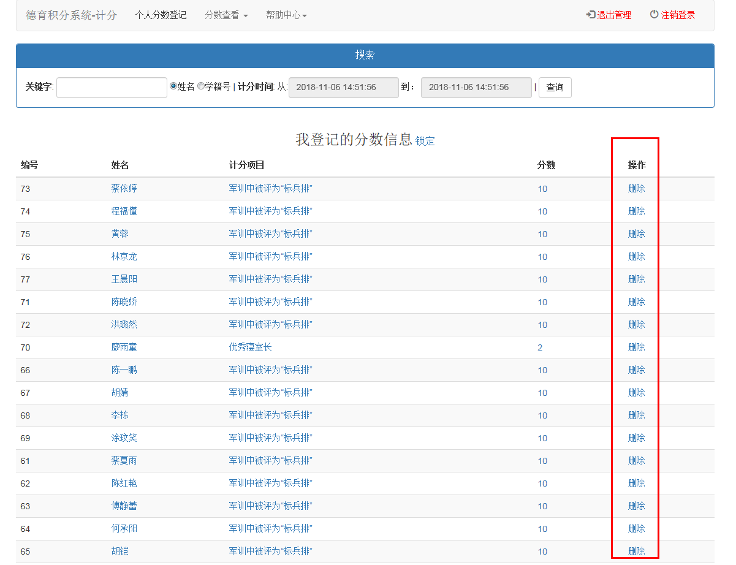

2.2特殊权限分数登记
进入
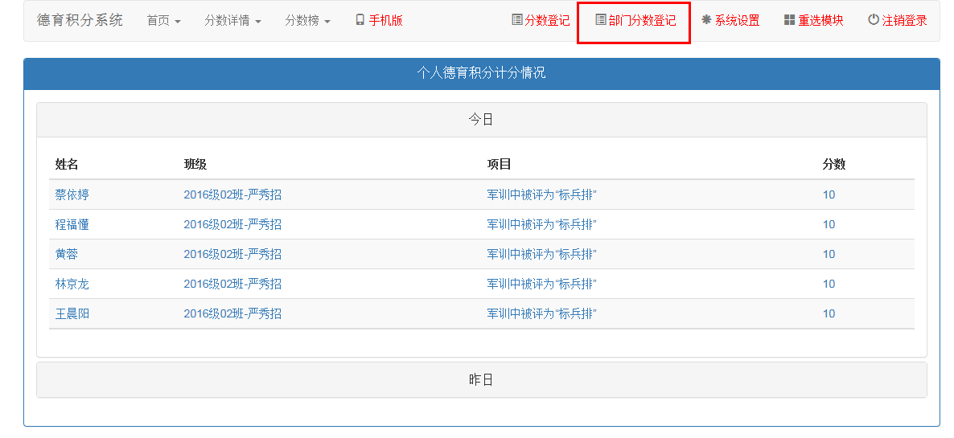

2.2.1分数登记
选择部门
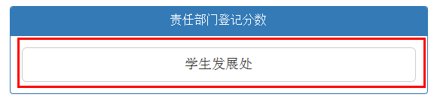
填写相关信息
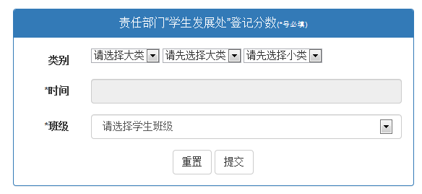
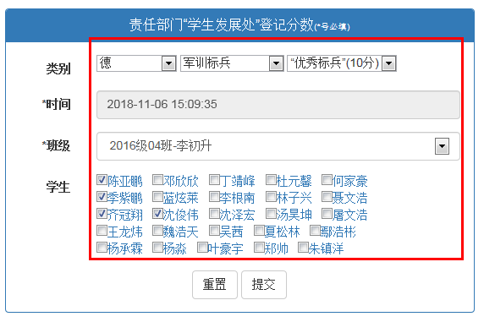
提交即可
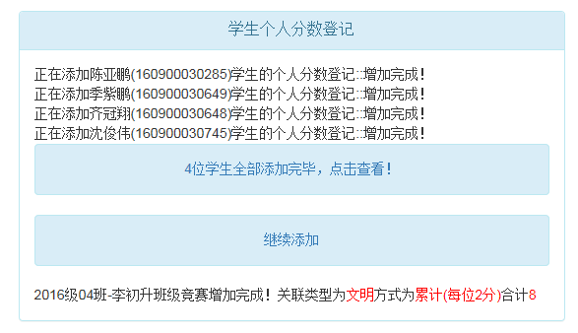

2.2.2 分数查看及删除
点击“分数查看”下“我登记的分数”或“所有分数查看”
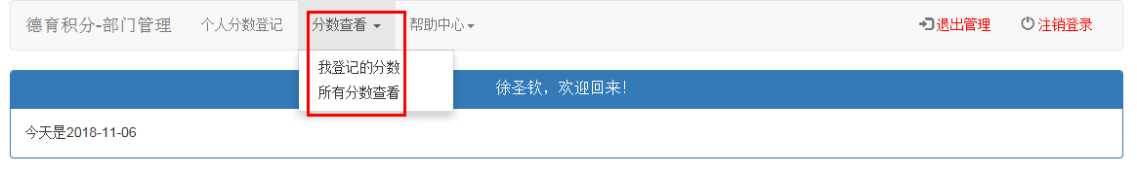
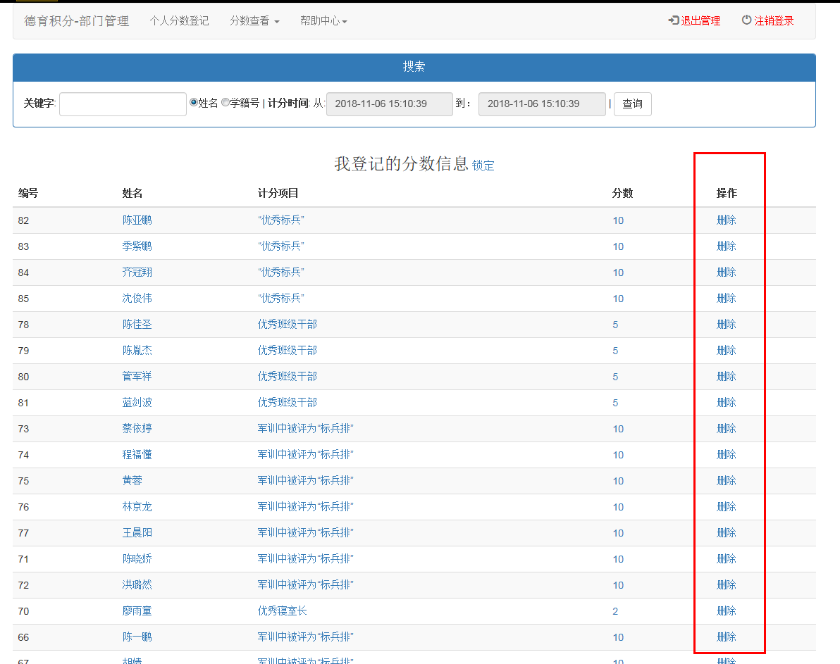

3、手机端分数登记
打开
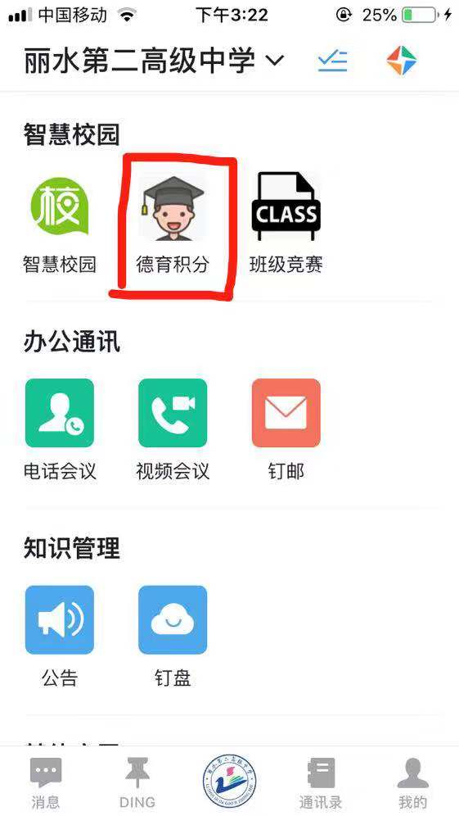
登录（第一次需要登录，登录后一个月内免登录）
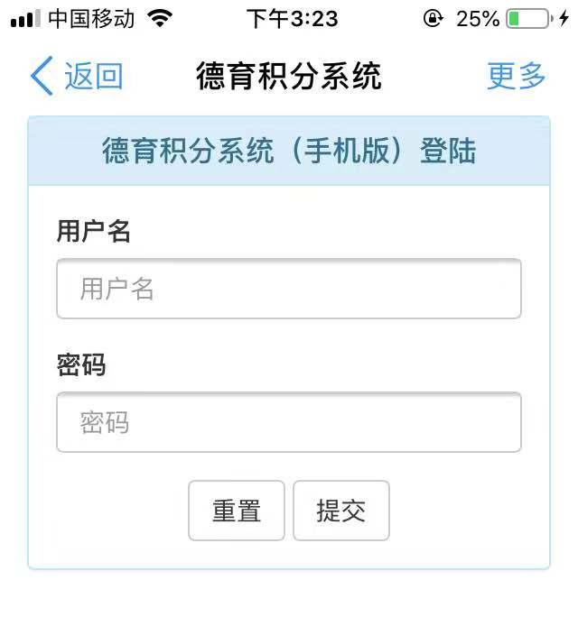
填写相关信息提交即可
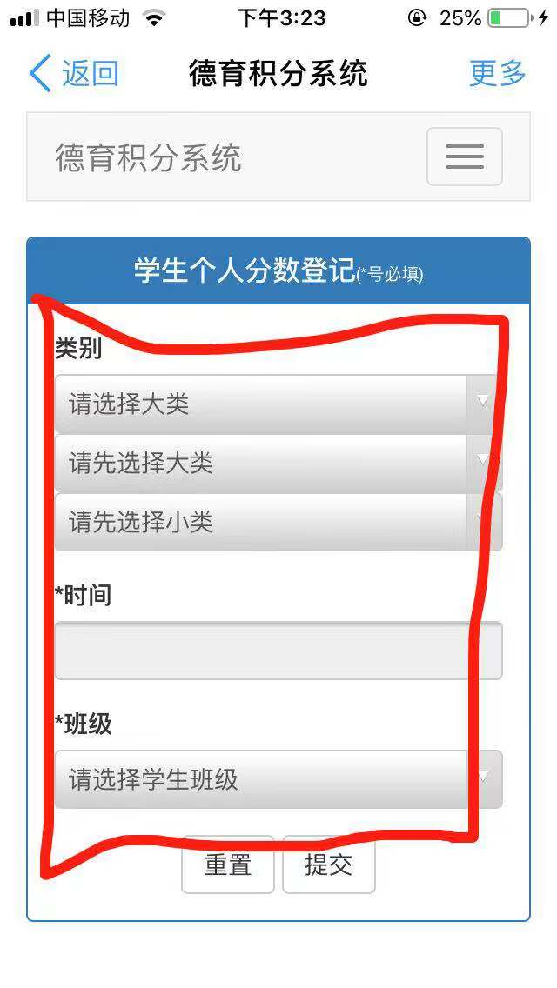

4、未知分数查询
在帮助中心——分数帮助中输入关键字查询
